<Prototipo de Entretenimiento y Aprendizaje Inmunológico PEAI-IB>
Arquitectura de la Solución
Versión <1.0>

Historial de revisiones

Fecha | Versión | Descripción | Autor
21/04/2012 | 1.0 | Arquitectura de la solución Primera versión | Jessica Viviana Martinez

Tabla de Contenidos
1. Introducción 4
1.1 Propósito 4
1.2 Alcance 4
1.3 Definiciones, Acrónimos, Abreviaturas 4
1.4 Referencias 4
1.5 Perspectiva general 4
2. Vista de Casos de Uso 5
2.1 Lista de casos de uso para el rol especialista: 5
2.2 Especificación de casos de usos: 5
2.3 Lista de casos de uso para el rol secretaria: 7
3. Vista Lógica 7
3.1 GUI: 7
3.2 Lógica: 8
3.3 Persistencia: 9
4. Vista de Despliegue 10
4.1 Cliente 10
4.2 Aplicación 10
4.3 Capa Logica 10
4.4 Servidor de Bases de Datos 10

Descripción de Arquitectura

Introducción

Propósito
Con este artefacto se da a conocer la arquitectura del sistema plasmadas en cada una de las diferentes vistas arquitectónicas. Tomando las decisiones adecuadas con el objetivo de alcanzar la mejor funcionabilidad del sistema incluyendo los requisitos no funcionales.

Alcance

El alcance de este documento es dar una visión global de la arquitectura, ya que es la base del sistema por ellos su enfoque principalmente es la eficacia en el manejo de los datos y la usabilidad del software.

Definiciones, Acrónimos, Abreviaturas
Vistas: son descripciones diferentes de un modelo general dependiendo de la información pero todas con el fin de definir la arquitectura del sistema.
Ver documento Glosario.

Referencias

- Requisitos establecidos por el cliente
- Casos de uso
- Dominio de negocio
- Arquitectura de software: http://www.slideshare.net/mstabare/arquitecturas-de-software-parte-1
- Uml: http://kuainasi.ciens.ucv.ve/adsi2010-2/uml/index.html#

Perspectiva general

El cliente busca un sistema con una programación de escritorio el cual se implementara en este documento con base a una serie de puntos de vista: la vista de casos de uso, la vista lógica, la vista de desarrollo e implementación.

Vista de Casos de Uso

Por medio de la vista de los casos de uso se realiza una definición del alcance funcional del producto software y con los siguientes diagramas generales se muestran las funciones que tiene el rol del especialista y las del rol secretaria en el sistema.

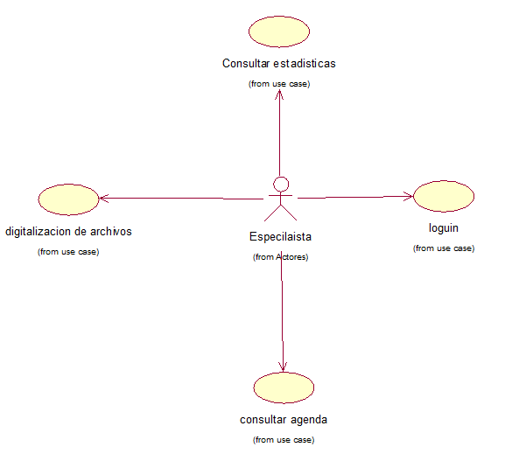

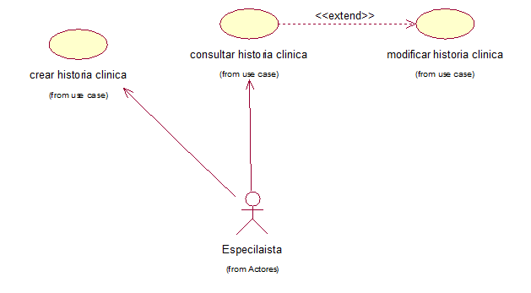

Diagrama 1. Escenario funciones básicas del rol especialista Diagrama 2. Escenario Manejo de la historia clínica.

En el grafico 2.Escenrio manejo de la historia clínica se puede observar como el rol del especialista se encarga de administrar la información de la historia clínica lo único que este no tiene permito hacer es la eliminación de una historia clínica ya que por ley esta información debe permanecer en la base de datos.

2.1 Lista de casos de uso para el rol especialista:
Login
Consultar agenda
Consultar estadísticas
Digitalización de archivos
Crear historia clínica
Consultar historia clínica
Modificar historia clínica

2.2 Especificación de casos de usos:

Consultar estadísticas: este caso de uso muestra la información en graficas del cómo se comporta una información específica según lo requiera el rol especialista.

Nota: para los demás casos de uso su nombre indica la función a realizar y básicamente todos se relacionan con la gestión de la información (creación, modificación, etc).
Ver documento especificación de casos de uso.

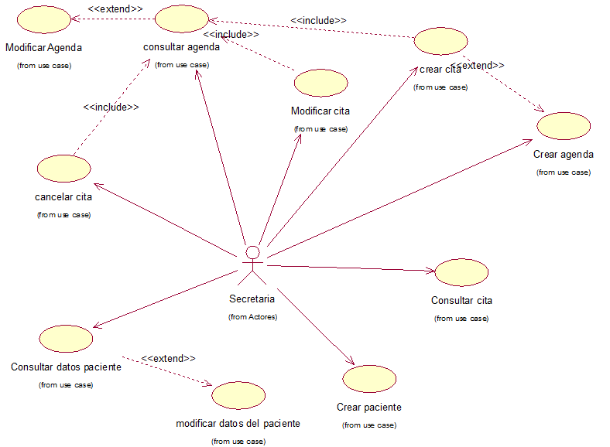
Diagrama 3. Escenario manejo de la agenda e información del paciente

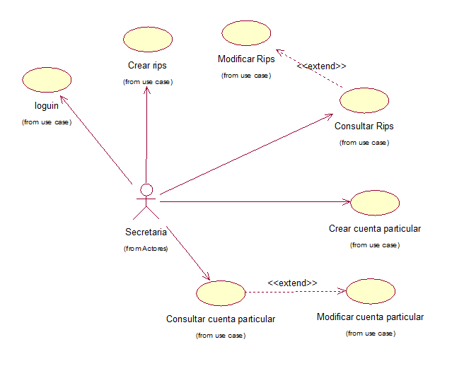
Diagrama 4. Escenario Rips y pacientes particulares
Como se ve en el grafico 3 y 4 el rol de la secretaria se encarga de administrar toda la información relacionada con la agenda y sus respectivas citas, los datos de los pacientes y los RIPS para las diferentes EPS.

2.3 Lista de casos de uso para el rol secretaria:
Crear agenda
Consultar agenda
Modificar agenda
Crear cita
Consultar cita
Modificar cita
Cancelar cita
Crear paciente
Consultar datos del paciente
Modificar datos del paciente
Login
Crear rips
Consultar rips
Modificar rips
Crear cuenta particular
Consultar cuenta particular
Modificar cuanta particular

Nota: el caso de uso loguin es igual para los dos roles y los demás su nombre indica la función a realizar, es decir, básicamente todos se relacionan con la gestión de la información (creación, modificación, consultar, etc).

Vista Lógica

En esta vista se describen las clases y paquetes que se usaran en el sistema, y esta estructura es dividida en tres paquetes principales:

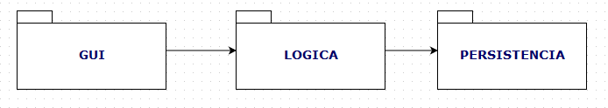

3.1 GUI:
Es el paquete que tiene la parte visual, es decir las interfaces del sistema con la cual se comunicaran los usuarios, cada interfaz esta asociada a uno o más componentes dependiendo de los casos de uso. Ver imagen 1. Las clases para la GUI
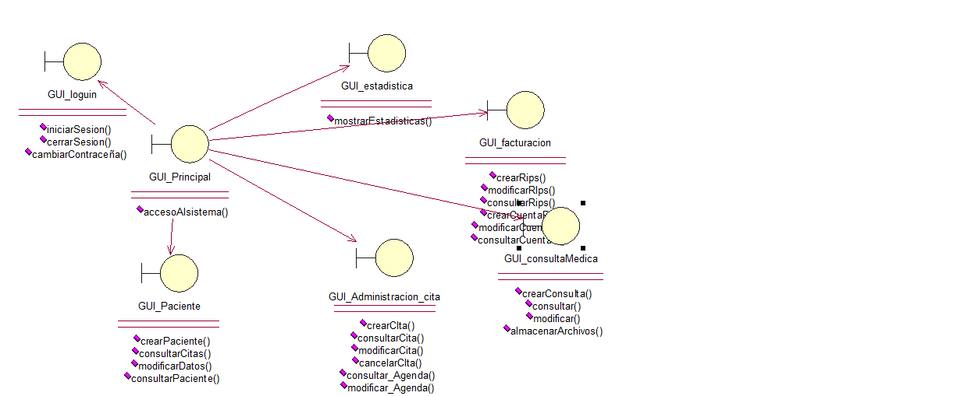
Imagen 1. Las clases para la GUI

Lista de clases de la GUI:

Gui_Principal: es la clase donde esta el pantallazo inicial al momento de acceder al sistema.

Gui_login: en esta clase se encuentra el pantallazo para acceder al software.

Gui_estadistica: muestra las estadísticas solicitadas por el especialista.

Gui_facturacion: es la clase en la cual se gestiona la información de los rips.

Gui_Paciente: esta clase tiene la pantalla en la cual se gestiona la información del paciente.

Gui_Administracion_cita: esta clase tiene la pantalla en la cual se administra la cita médica.

Gui_consultaMedica: esta clase tiene la pantalla en la cual se gestiona la información de la consulta médica.

LÓGICA:

Este paquete contiene la funcionalidad del sistema. Como lo son la clase de control que es creada para apoyar a la administración de la información del software, gestión de la información de los usuarios. Ver imagen 2.
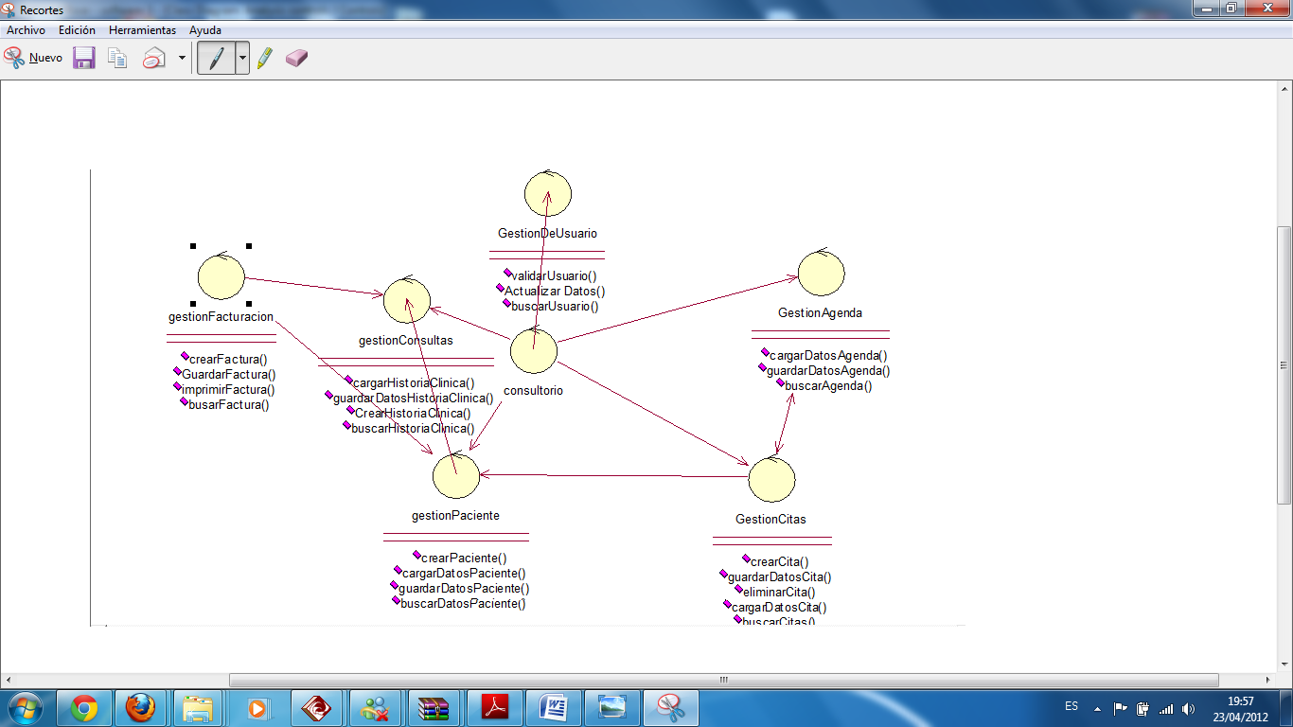
Imagen 2. Lógica del sistema

Lista de clases del paquete lógica:

GestioDeUsuario: esta clase sirve para mantener la seguridad de los datos ya que ayuda al acceso no permitido.

gesationFacturacion: en esta clase se controla, valida y gestiona la información suministrada de la facturación.

gestionPaciente: esta clase se controla, valida y gestiona la información del paciente.

GestionCitas: esta clase controla y administra la cita médica.

gestionconsultas: esta clase controla y gestiona la información de la consulta médica.

GestionAgenda: esta clase se controla y gestiona la información de la agenda.

Persistencia:
En este paquete se encuentra toda la información almacenara de MEDISYS; en la imagen 3. Entidades del sistema: se muestra la clase con sus atributos y métodos.

Estas son bases de información como:

- Datos del pacientes
- Usuario
- Historia clínica de cada paciente
- Rips
- Agenda
- Cita
- Estadísticas
- Cuentas de los pacientes particulares
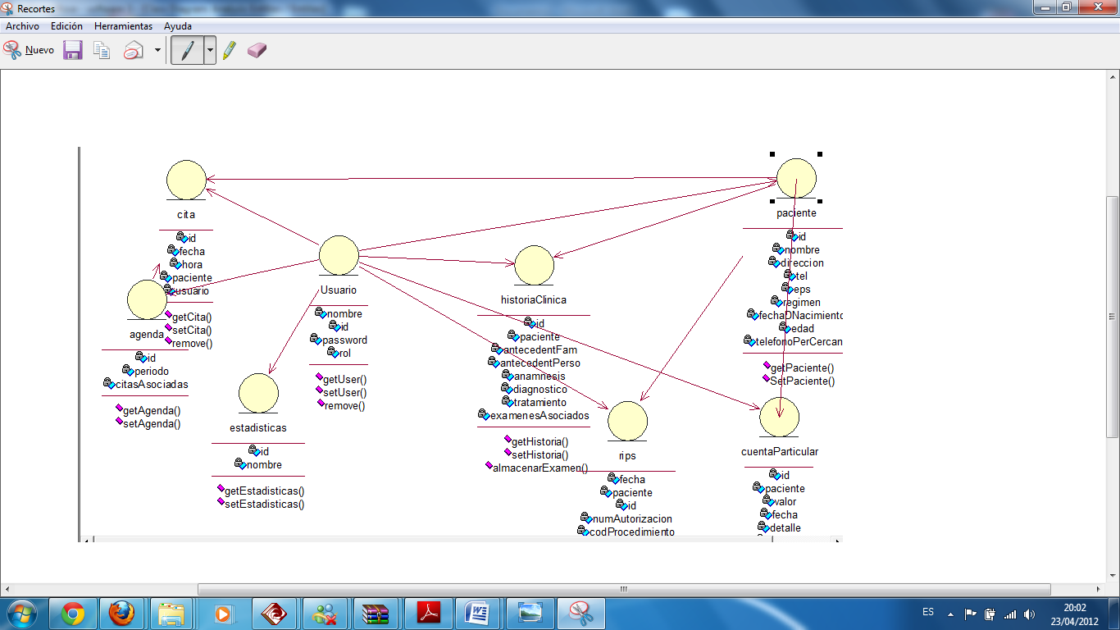
Imagen 3. Entidades del sistema

Vista de Despliegue

Esta sección describe las relaciones físicas de los nodos que participan en la ejecución y de los componentes hardware y software que se van a usar en el consultorio.

4.1 Cliente:
En este nodo físico se encuentran los equipos (computadores) con los cuales los usuarios puedan acceder al sistema MEDISYS.

4.2 Aplicación: este nodo tiene las interfaces con las que interactúa cada usuario.

4.3 Capa lógica:
Este nodo se encarga de controlar la lógica del negocio, la seguridad, las validaciones, todo lo relacionado con el código fuente.

4.4 Servidor de Bases de Datos:
Este nodo contiene el servidor de base de datos del sistema el cual maneja el lenguaje SQL y se comunica mediante una intranet.

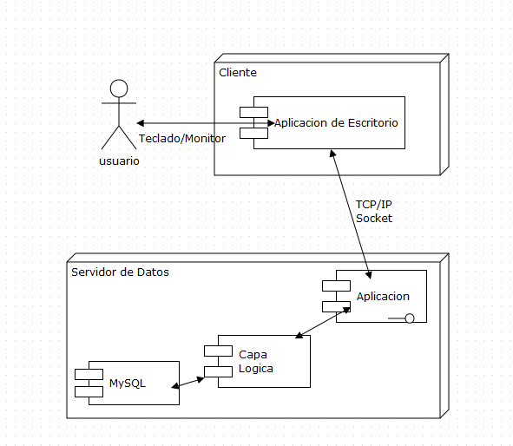
Imagen 4. Vista de despliegue.

El usuario podrá acceder a la aplicación desde un de los 2 computadores que se encuentran en el consultorio dicho acceso se debe hace por medio de una intranet (red LAN) como se muestra en la imagen 4. Vista de despliegue.

Vista de Implementación
En esta vista se describen las configuraciones físicas sobre las cuales se creo el producto Software (MEDISYS) y como será ejecutado.
5.1 Ejecutable Del Sistema
Componente representado por el archivo loguin.exe. Ejecutable del Sistema.
5.3 GUI de la aplicación o presentación

Componentes que forman la interfaz de usuario representado por la gui_Principal.dll, la pantalla inicial será la gui_Login.dll que tiene el acceso para el rol respectivo, después del login correcto la aplicación tendrá mas pantallas diferentes dependiendo de las funciones. (Véase vista lógica del documento para aclarar que tiene cada componente.)

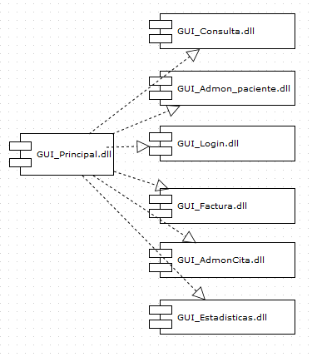
Imagen 5. GUI_Principal
5.4 Acceso a Datos

Usuario.dll Este componente encierra la información necesaria para conectarse con la base de datos, de forma que los objetos de persistencia no necesitan establecer conexiones a la misma por separado. Además, define los métodos de ejecución de consultas y recorrido de filas para facilitar su uso por parte del resto de objetos de persistencia.

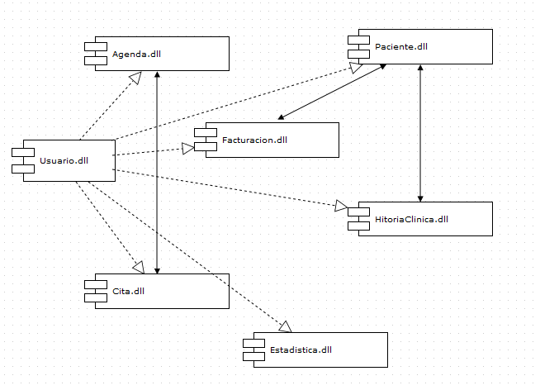
Imagen 6. Usuario.dll

